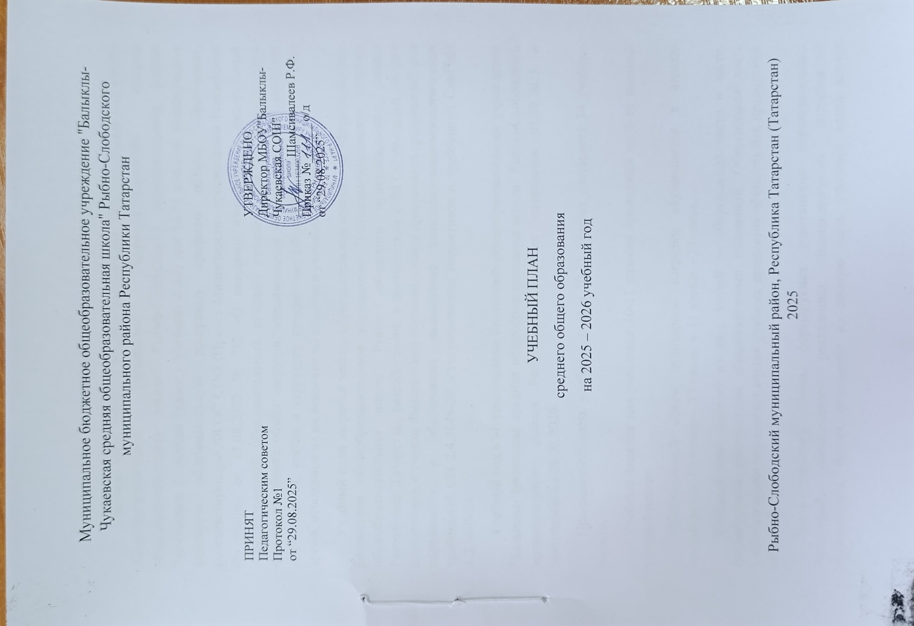

ПОЯСНИТЕЛЬНАЯ ЗАПИСКА
Учебный план среднего общего образования Муниципальное бюджетное общеобразовательное учреждение "Балыклы-Чукаевская средняя общеобразовательная школа" Рыбно-Слободского муниципального района Республики Татарстан (далее - учебный план) для 10-11 классов, реализующих основную образовательную программу среднего общего образования, соответствующую ФГОС СОО (Приказ Министерства просвещения Российской Федерации от 12.08.2022 № 732 «О внесении изменений в федеральный государственный образовательный стандарт среднего общего образования»), фиксирует общий объём нагрузки, максимальный объём аудиторной нагрузки обучающихся, состав и структуру предметных областей, распределяет учебное время, отводимое на их освоение по классам и учебным предметам.
Учебный план является частью образовательной программы Муниципальное бюджетное общеобразовательное учреждение "Балыклы-Чукаевская средняя общеобразовательная школа" Рыбно-Слободского муниципального района Республики Татарстан, разработанной в соответствии с ФГОС среднего общего образования, с учетом Федеральной образовательной программой среднего общего образования, и обеспечивает выполнение санитарно-эпидемиологических требований СП 2.4.3648-20 и гигиенических нормативов и требований СанПиН 1.2.3685-21.
Учебный год в Муниципальное бюджетное общеобразовательное учреждение "Балыклы-Чукаевская средняя общеобразовательная школа" Рыбно-Слободского муниципального района Республики Татарстан начинается 01.09.2025 и заканчивается 26.05.2026.
Продолжительность учебного года в 10-11 классах составляет 34 учебные недели.
Учебные занятия для учащихся 10-11 классов проводятся по 6-ти дневной учебной неделе.
Максимальный объем аудиторной нагрузки обучающихся в неделю составляет в 10 классе – 37 часов, в 11 классе – 37 часов. .
Учебный план состоит из двух частей — обязательной части и части, формируемой участниками образовательных отношений. Обязательная часть учебного плана определяет состав учебных предметов обязательных предметных областей.
Часть учебного плана, формируемая участниками образовательных отношений, обеспечивает реализацию индивидуальных потребностей обучающихся. Время, отводимое на данную часть учебного плана внутри максимально допустимой недельной нагрузки обучающихся, может быть использовано: на проведение учебных занятий, обеспечивающих различные интересы обучающихся
В Муниципальное бюджетное общеобразовательное учреждение "Балыклы-Чукаевская средняя общеобразовательная школа" Рыбно-Слободского муниципального района Республики Татарстан языком обучения является русский язык.
По заявлению родителей (законных представителей) несовершеннолетних обучающихся осуществляется изучение родного языка и родной литературы из числа языков народов РФ, государственных языков республик РФ.
При изучении предметов не осуществляется деление учащихся на подгруппы.
Промежуточная аттестация – процедура, проводимая с целью оценки качества освоения обучающимися части содержания (четвертное оценивание) или всего объема учебной дисциплины за учебный год (годовое оценивание).
Промежуточная/годовая аттестация обучающихся за четверть осуществляется в соответствии с календарным учебным графиком.
Все предметы обязательной части учебного плана оцениваются по четвертям. Предметы из части, формируемой участниками образовательных отношений, являются безотметочными и оцениваются «зачет» или «незачет» по итогам четверти.
Промежуточная аттестация проходит на последней учебной неделе четверти. Формы и порядок проведения промежуточной аттестации определяются «Положением о формах, периодичности и порядке
текущего контроля успеваемости и промежуточной аттестации обучающихся Муниципальное бюджетное общеобразовательное учреждение "Балыклы-Чукаевская средняя общеобразовательная школа" Рыбно-Слободского муниципального района Республики Татарстан.
Освоение основной образовательной программы среднего общего образования завершается итоговой аттестацией.
Нормативный срок освоения основной образовательной программы среднего общего образования составляет 2 года.
Промежуточная аттестация проводится в соответствии с Положением о формах, периодичности, порядке текущего контроля успеваемости и промежуточной аттестации учащихся в муниципальном бюджетном общеобразовательном учреждении «Балыклы-Чукаевская средняя общеобразовательная школа» Рыбно-Слободского муниципального района Республики Татарстан, с Приказами и инструктивными письмами Министерства образования и науки РФ и РТ в конце учебного года.
Основные формы промежуточной аттестации:
- Контрольный диктант или диктант с грамматическим заданием
- Контрольная работа
- Защита проектной работы
- Тестирование в формате ЕГЭ
- Тестирование
- Зачет
- Зачет по нормативам
- Годовая отметка
- Собеседование
- Устный экзамен
Промежуточная аттестация учащихся школы в 2024/2025 учебном году будет проводиться в апреле- мае по классам в следующим формам:
Класс | Предмет | Форма промежуточной аттестации
10 кл | Русский язык | Тестирование / годовая отметка
10 кл | Литература | Тестирование /годовая отметка
10 кл | Родной (татарский)язык | Тестирование /годовая отметка
10 кл | Родная(татарская) литература | Тестирование /годовая отметка
10 кл | Английский язык | Контрольная работа /годовая отметка
10 кл | Алгебра и начала математического анализа | Тестирование / годовая отметка
10 кл | Геометрия | Контрольная работа/ годовая отметка
10 кл | Информатика и ИКТ | Тестирование /годовая отметка
10 кл | История | Тестирование /годовая отметка
10 кл | Обществознание | Тестирование /годовая отметка
10 кл | География | Тестирование /годовая отметка
10 кл | Физика | Контрольная работа /годовая отметка
10 кл | Химия | Контрольная работа /годовая отметка
10 кл | Биология | Тестирование /годовая отметка
10 кл | ОБЗР | Годовая отметка/ тестирование
10 кл | Физическая культура | Годовая отметка/зачет по нормативам
11 кл | Русский язык | Тестирование / годовая отметка
11 кл | Литература | Тестирование /годовая отметка
11 кл | Родной (татарский) язык | Тестирование /годовая отметка
11 кл | Родная (татарская) литература | Тестирование /годовая отметка
11 кл | Английский язык | Контрольная работа /годовая отметка
11 кл | Алгебра и начала математического анализа | Контрольная работа в формате ЕГЭ/ годовая отметка
11 кл | Геометрия | Контрольная работа/ годовая отметка
11 кл | Теория вероятности | Контрольная работа/ годовая отметка
11 кл | Информатика и ИКТ | Тестирование /годовая отметка
11 кл | История | Тестирование /годовая отметка
11 кл | Обществознание | Тестирование /годовая отметка
11 кл | География | Тестирование /годовая отметка
11 кл | Физика | Контрольная работа /годовая отметка
11 кл | Химия | Контрольная работа /годовая отметка
11 кл | Биология | Тестирование /годовая отметка
11 кл | ОБЗР | Годовая отметка/ тестирование
11 кл | Физическая культура | Годовая отметка/зачет по нормативам
Учебный план обсужден на заседаниях методических объединений и утвержден на педагогическом совете (протокол №1 от «29» августа 2025 года).

УЧЕБНЫЙ ПЛАН на 2025-2026 учебный год для 10 класса (первый год обучения),
на 2026-2027 учебный год для 11 класса (второй год обучения)
Предметная область | Учебный предмет | Количество часов в неделю
Предметная область | Учебный предмет | 10 | 11
Обязательная часть
Русский язык и литература | Русский язык | 2 | 2
Русский язык и литература | Литература | 3 | 3
Русский язык и родная литература | Родной (татарский) язык | 2 | 2
Русский язык и родная литература | Родная(татарская) литература | 1 | 1
Иностранные языки | Иностранный язык | 3 | 3
Математика и информатика | Алгебра и начала математического анализа | 2 | 3
Математика и информатика | Геометрия | 2 | 1
Математика и информатика | Вероятность и статистика | 1 | 1
Математика и информатика | Информатика | 1 | 1
Общественно-научные предметы | История | 2 | 2
Общественно-научные предметы | Обществознание | 2 | 2
Общественно-научные предметы | География | 1 | 1
Естественно-научные предметы | Физика | 2 | 2
Естественно-научные предметы | Химия (углубленный уровень) | 3 | 3
Естественно-научные предметы | Биология (углубленный уровень) | 3 | 3
Физическая культура и основы безопасности и защита Родины | Физическая культура | 2 | 2
Физическая культура и основы безопасности и защита Родины | Основы безопасности и защита Родины | 1 | 1
----- | Индивидуальный проект | 1 | 0
Итого |  | 34 | 33
Часть, формируемая участниками образовательных отношений
Наименование учебного курса
"Теория и практика написания сочинения" |  | 1 | 1
"Избранные вопросы математики" |  | 1 | 1
"Спорт -наш друг" |  | 1 | 1
"Актуальные вопросы обществознания" |  | 0 | 1
Итого |  | 3 | 4
ИТОГО недельная нагрузка |  | 37 | 37
Количество учебных недель |  | 34 | 34
Всего часов в год |  | 1258 | 1258

План внеурочной деятельности (недельный)
Муниципальное бюджетное общеобразовательное учреждение "Балыклы-Чукаевская средняя общеобразовательная школа" Рыбно-Слободского муниципального района Республики Татарстан
Учебные курсы | Количество часов в неделю
Учебные курсы | 10 | 11
"Разговор о правильном питании" | 1 | 1
"Эрудит" | 1 | 1
"Интересный мир" | 1 | 1
"Все узнаем сами" | 1 | 1
"Делай добро" | 1 | 1
"Россия- мои горизонты" | 1 | 1
"Классные дела" | 1 | 1
"Разговоры о важном" | 1 | 1
"Основы функциональной грамотности" | 1 | 1
"Шаги в будущее" | 1 | 1
ИТОГО недельная нагрузка | 10 | 10

